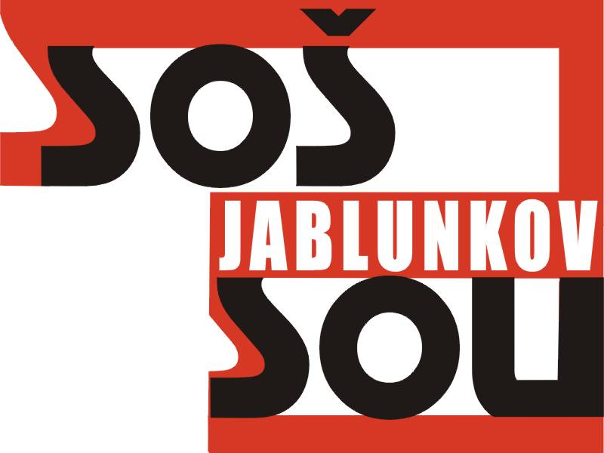
Střední odborná škola a Střední odborné učiliště podnikání a služeb, Jablunkov, Školní 416, příspěvková organizace
Tel: 558 357 811, fax: 558 358 076, E-mail:sekretariat@sos.jablunkov.cz

S M L O U V A

o finančním zajištění výroby a odběrů obědů

mezi

Střední odborná škola a Střední odborné učiliště
podnikání a služeb,
Jablunkov, Školní 416,
739 91 Jablunkov
příspěvková organizace
zastoupená ředitelem Ing. Romanem Szotkowskim
IČO: 00100340
Bankovní spojení: KB exp. Jablunkov
Číslo účtu: 86-5759640217/0100
na straně jedné

a

FP97 project s.r.o.,
Jablunkov č. 1230
739 91 Jablunkov
zastoupená jednatelem Ing.Petrem Černým
IČO: 07857420
Bankovní spojení: FIO banka
Číslo účtu : 2900307373/2010
Mobil : 777 313 036

I.

Předmětem této smlouvy je finanční zajištění výroby a odběru obědů pro pracovníky firmy FP97 project s.r.o., Jablunkov od SOŠ a SOU podnikání a služeb Jablunkov, ul.Školní č. 416 s platností od 2. prosince 2019.
Zaměstnanci firmy FP97 project s.r.o., Jablunkov se budou stravovat ve školní jídelně
SOŠ a SOU podnikání a služeb Jablunkov.

II.
Zaměstnanci FP97 project s.r.o., Jablunkov budou hradit oběd v plné výši tj. 60,- Kč/ 1 oběd (šedesátkorunčeských).

Forma úhrady : Platba převodem dle vystavené faktury tj. 60,-Kč za jeden odebraný oběd x počet odebraných obědů.

Do platby je zahrnuto stravné na nový měsíc a vyúčtování odhlášek z předcházejícího měsíce, pokud vzniknou.

Počet stravujících: 4 osoby (průměr)
Změna počtu zaměstnanců a odebraných obědů se projeví u vyúčtování za jednotlivý měsíc. V případě změny ceny obědu, (zvýšení, snížení) zaměstnanci firmy FP97 project s.r.o., Jablunkov uhradí oběd v nové ceně.

III.
Veškeré změny v obsahu smlouvy mohou být provedeny pouze na základě písemné dohody potvrzené oběma smluvními stranami.

Smluvní vztah je možno ukončit:
- dohodou smluvních stran písemnou formou
- písemnou výpovědí některou ze smluvní strany s jednoměsíční výpovědní lhůtou, která začne běžet od 1.dne následujícího měsíce – po projednání se zřizovatelem obou subjektů.

Tato smlouva se uzavírá na dobu určitou, tj. do 30.června 2020.
Smlouva může být vypovězena do 30. dnů jednou ze stran.
V případě změn bude řešena dodatky.

IV.
Osobní údaje obsažené v této smlouvě budou Střední odbornou školou a Středním odborným učilištěm podnikání a služeb Jablunkov zpracovávány pouze pro účely plnění práv a povinností vyplývajících z této smlouvy; k jiným účelům nebudou tyto osobní údaje Střední odbornou školou a Středním odborným učilištěm podnikání a služeb Jablunkov použity. Střední odborná škola a Střední odborné učiliště podnikání a služeb Jablunkov při zpracovávání osobních údajů dodržuje platné právní předpisy. Podrobné informace o ochraně osobních údajů jsou uvedeny na oficiálních webových stránkách Střední odborné školy a Středního odborného učiliště podnikání a služeb Jablunkov www.sos.jablunkov.cz

V.

Smluvní strany se dohodly, že SOŠ a SOU Jablunkov bezodkladně po uzavření této smlouvy odešle smlouvu k řádnému uveřejnění do registru smluv vedeného Ministerstvem vnitra ČR. O uveřejnění smlouvy SOŠ a SOU Jablunkov bezodkladně informuje druhou smluvní stranu, nebyl-li kontaktní údaj této smluvní strany uveden přímo do registru smluv jako kontakt pro notifikaci o uveřejnění.

Smluvní strany berou na vědomí, že nebude-li smlouva zveřejněna ani devadesátý den od jejího uzavření, je následujícím dnem zrušena od počátku s účinky případného bezdůvodného obohacení.

Smluvní strany prohlašují, že žádná část smlouvy nenaplňuje znaky obchodního tajemství (§ 504 z. č. 89/2012 Sb., občanský zákoník).

Pro případ, kdy je v uzavřené smlouvě uvedeno rodné číslo, e-mailová adresa, telefonní číslo, číslo účtu fyzické osoby, bydliště/sídlo fyzické osoby, se mluvní strany se dohodly, že smlouva bude uveřejněna bez těchto údajů. Dále se mluvní strany dohodly, že smlouva bude uveřejněna bez podpisů.
V souladu se zněním předchozího odstavce platí, že pro případ, kdy by smlouva obsahovala osobní údaje, které nejsou zahrnuty ve výše uvedeném výčtu a které zároveň nepodléhají uveřejnění dle příslušných právních předpisů, poskytuje smluvní strana svůj souhlas se zpracováním těchto údajů, konkrétně s jejich zveřejněním v registru smluv ve smyslu zákona č.340/2015 Sb. SOŠ a SOU podnikání a služeb, Školní 416, Jablunkov. Souhlas se uděluje na dobu neurčitou a je poskytnut dobrovolně.

Otázky touto smlouvou vysloveně neupravené se řídí ustanoveními obchodního zákoníku.

Smlouva je vyhotovená ve dvou provedeních. Každá smluvní strana obdrží jedno vyhotovení, které má platnost originálu.

Smluvní strany potvrzují, že si smlouvu před jejím podpisem přečetly, že s ní souhlasí a že vyjadřuje jejich pravou a skutečnou vůlí.

V Jablunkově dne : 28.11.2019

………………………………………. …………………………………..…
Ing. Petr Černý, jednatel společnosti Ing. Roman Szotkowski, ředitel
FP97 project s.r.o., SOŠ a SOU podnikání a služeb,
Jablunkov č.1230 Jablunkov, Školní 416, 739 91 Jablunkov 739 91 Jablunkov
příspěvková organizace

